CFX96 Touch荧光定量PCR仪参数

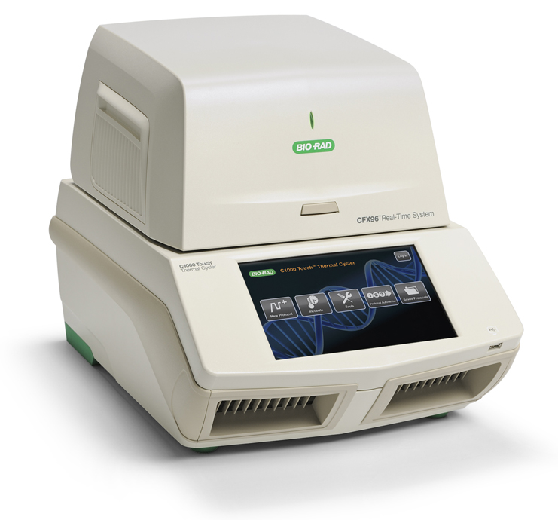
- 型号：CFX96 Touch
- 生产厂家：Bio-Rad （美国伯乐公司）

1．工作环境
1.1 工作温度 5-31℃
1.2 工作湿度 相对湿度≤80%
1.3 工作电源 100–240 VAC, 50–60HZ.

2．功能
可用于核酸定量、基因表达水平分析、基因突变检测、GMO检测及产物特异性分析等多种研究领域。

3．性能与技术要求
3. 1 主要性能（*为必须满足的指标）
*3.1.1六个检测通道，可实现5重PCR，可同时检测5个靶基因，专用FRET检测通道
*3.1.2有动态温度梯度PCR功能，可以同时运行8个不同的温度，每个温度孵育时间相同
3.1.3完全试剂开放，各种科研和临床试剂适用
3.1.4适用于多种荧光方法，如Taqman，Molecular Beacon，FRET探针，SYBR Green I等
3.1.5耗材开放，可使用0.2ml单管、八联管、96孔板等
*3.1.6 可独立运行，真正离线操作，无需连接电脑即可实时监控PCR荧光扩增曲线

3.2 主要技术要求 （*为必须满足的指标）
*3.2.1样品容量：96x0.2ml，可使用标准规格96孔板（12x8）
3.2.2耗材类型：可使用0.2ml单管、八联管、96孔板等
3.2.3反应体系：1-50µl（推荐10-25µl）
*3.2.4光源：六个带有滤光片的LED
*3.2.5检测器：六个带有滤光片的光敏二极管
*3.2.6升降温速度：5℃/秒
3.2.7温控范围：0 -100℃
3.2.8温度准确性：±0.2℃（90˚C时）
3.2.9温度均一性：±0.4℃（10秒内达到90˚C）
*3.2.10动态温度梯度功能：同时运行8个不同的温度；梯度温控范围：30 -100℃；梯度温差范围：1 - 24℃；梯度温度孵育时间：相同
3.2.11激发/发射波长范围：450-730nm
3.2.12灵敏度：能检测人类基因组中单拷贝基因
3.2.13动态范围：10个数量级
3.2.14 显示：8.5英寸彩色触摸屏
3.2.15 数据分析模式：标准曲线定量、熔解曲线、CT 或ΔΔCT 基因表达分析、多内参基因分析和扩增效率计算、多个数据文件的基因表达分析、等位基因分析、终点分析、具有等位基因、熔解曲线分析功能
3.2.16数据导出：Excel, Word, 或 PowerPoint。用户报告包含运行设置，图形和表格数据结果，可直接打印或保存为PDF
*3.2.17 染色体结构研究：采用real-time PCR方法，通过比较核酸酶对基因组DNA降解作用效果，定量分析染色质结构的方法。真正证明了染色质结构与基因表达之间的高度相关性
4 必备附件
计算机及控制分析软件（包含绝对定量、相对定量、融解曲线分析、终点分析、多板数据比较等功能）

5 质量保证期
安装调试经用户验收合格起，质量保证期1年。

